Konflikt 1 - na jedan zahtev za brisanje naloga može da odgovori samo jedan administrator sistema

Opis problema:

Mogući problem jeste situacija u kojoj više admina želi da odgovori na isti zahtev za brsanje profila. Ukoliko bi dva ili više admina u isto vreme pokušali da odgovore na odredjeni zahtev za brisanje profila, postojala bi mogucnost da bi na isti zahtev korisnika bilo odgovoreno na različit način i da klijentu stignu dva mejla s odgovorom. Dijagram opisane situacije može se videti na Slika 1.

Slika 1.

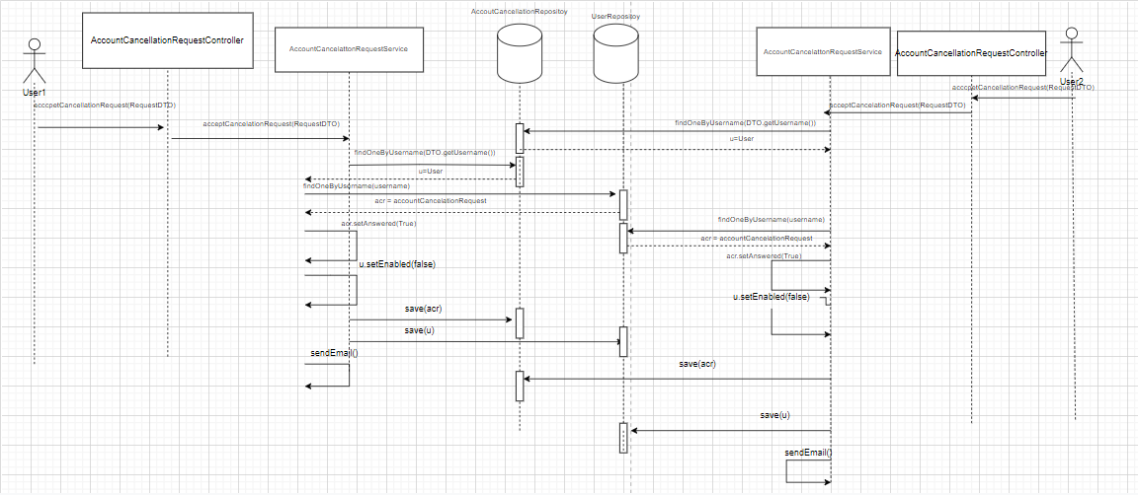

# Rešenje:

Problem se može rešiti pomoću pesimističkog ili optimističkog zaključavanja baze. Za ovaj primer korišćeno je pesimističko zaključavanje baze na find metode AccountCancellationRequestRepository.U klasi AccountCancellationRequestService metode AcceptCancellationRequest i DeclineCancelation Request su označene @Transactional anotacijom gde amin koji je kasnije odgovorio mora da sačeka odgovor prvog.

Slika 2.

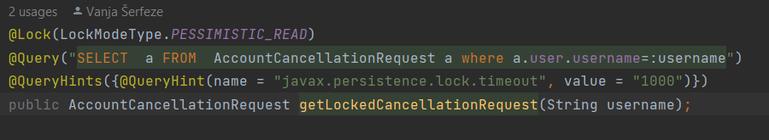

Slika 3.

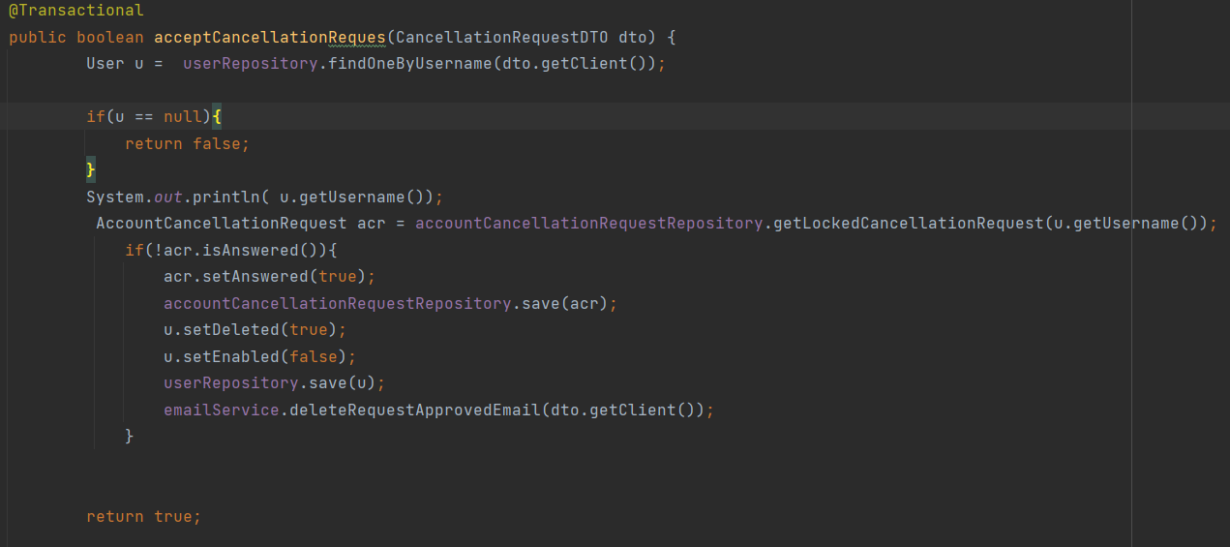

Konflikt 2 - na jednu žalbu može da odgovori samo jedan administrator sistema

Opis problema

Mogući problem jeste situacija u kojoj više admina želi da odgovori na istu žalbu . Ukoliko bi dva ili više admina u isto vreme pokušali da odgovore na odredjenu žalbu, postojala bi mogudnost da bi na istu žalbu korisnika bilo odgovoreno na različit način i da klijentu stignu dva mejla s odgovorom. Dijagram opisane situacije može se videti na Slika 4.

Slika 4.

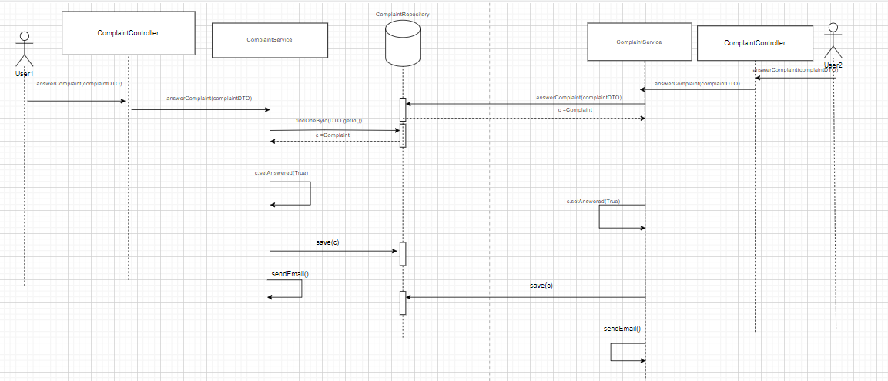

# Rešenje

Problem se može rešiti pomoću pesimističkog ili optimističkog zaključavanja baze. Za ovaj primer korišćeno je pesimističko zaključavanje baze na find metode ComplaintRepositoya.U klasi ComplaintService metode i AnswerComplaint je označena @Transactional anotacijom gde amin koji je kasnije odgovorio mora da sačeka odgovor prvog.

Slika 5.

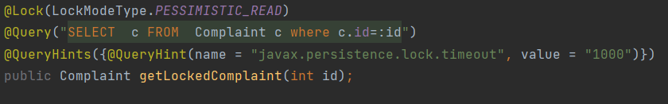

Slika 6.

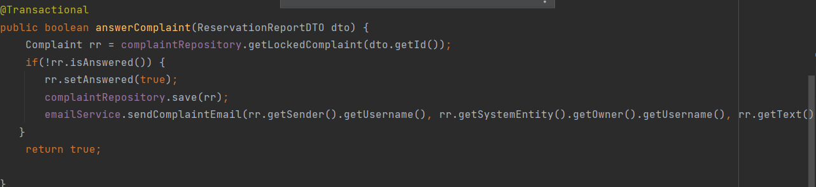

Konflikt 3 - na jednu recenziju može da odgovori samo jedan administrator sistema

Opis problema

Mogući problem jeste situacija u kojoj više admina želi da odgovori na istu recenziju . Ukoliko bi dva ili više admina u isto vreme pokušali da odgovore na odredjenu recenziju , postojala bi mogudnost da bi na istu recenziju korisnika bilo odgovoreno na različit način i da klijentu stignu dva mejla s odgovorom. Dijagram opisane situacije može se videti na Slika 7.

Slika 7.

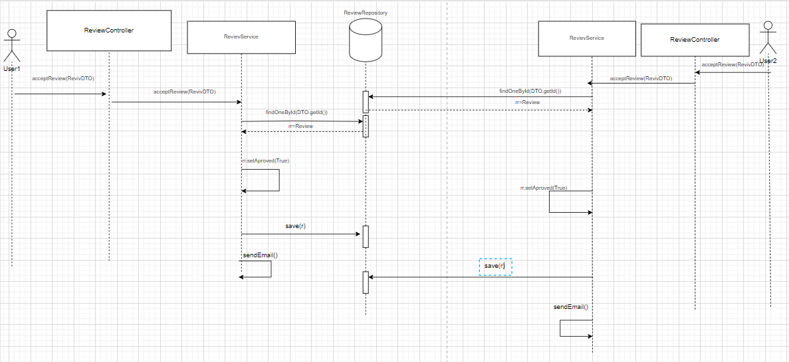

# Rešenje

Problem se može rešiti pomoću pesimističkog ili optimističkog zaključavanja baze. Za ovaj primer korišćeno je pesimističko zaključavanje baze na find metode ReveiwRepositoya.U klasi ReviewService metode i acceptReveiw je označena @Transactional anotacijom gde amin koji je kasnije odgovorio mora da sačeka odgovor prvog.

Slika 8.

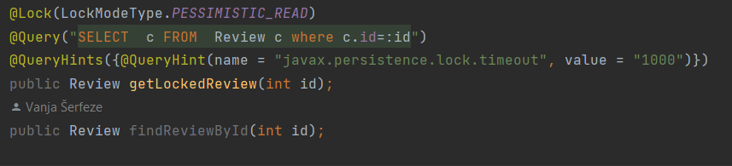

Slika 9.

